ZASADY BEZPIECZEŃSTWA
W CZASIE WYJŚĆ I WYCIECZEK SZKOLNYCH I PRZEDSZKOLNYCH
obowiązujące od
9 czerwca 2021r.

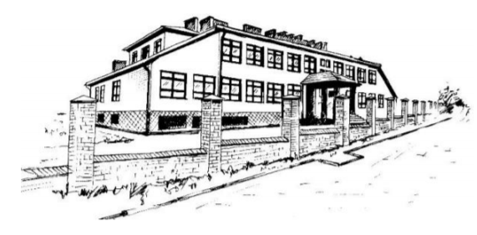

Kwaśniów Dolny, 9 czerwca 2021r.

Na podstawie:
Rozporządzenia Ministra Edukacji Narodowej z dnia 20 marca 2020 r. w sprawie szczególnych rozwiązań w okresie czasowego ograniczenia funkcjonowania jednostek systemu oświaty w związku z zapobieganiem, przeciwdziałaniem i zwalczaniem COVID-19 (Dz.U. z 2020 r., poz. 493)

Rozporządzenia Ministra Edukacji i Nauki z dnia 29 kwietnia 2021 r. w sprawie czasowego ograniczenia funkcjonowania jednostek systemu oświaty w związku z zapobieganiem, przeciwdziałaniem i zwalczaniem COVID-19 (Dz.U. z 2021 r., poz. 824)

Rozporządzenia Ministra Edukacji Narodowej z dnia 25 maja 2018 r. w sprawie warunków i sposobu organizowania przez publiczne przedszkola, szkoły i placówki krajoznawstwa i turystyki (Dz.U. z 2018 r., poz. 1055)
Rozporządzenia Rady Ministrów z 6 maja 2021 r. w sprawie ustanowienia określonych ograniczeń, nakazów i zakazów w związku z wystąpieniem stanu epidemii.

- Celem niniejszego dokumentu jest usystematyzowanie działań pracowników, rodziców oraz Dyrekcji w celu zachowania bezpieczeństwa i higienicznych warunków w czasie wyjść i wycieczek szkolnych organizowanych przez Szkołę Podstawową im. Unii Europejskiej i Przedszkole w Kwaśniowie Dolnym od dnia 1 czerwca 2021r. w reżimie sanitarnym.
- W wyjściach i wycieczkach może uczestniczyć uczeń bez objawów infekcji lub choroby zakaźnej oraz gdy domownicy nie przebywają w izolacji w warunkach domowych. Przed wycieczką należy dokonać pomiaru temperatury u ucznia.
- Uczniowie mogą być przyprowadzani do szkoły i z niej odbierani przez opiekunów bez objawów infekcji lub choroby zakaźnej lub niezamieszkujących z osobą przebywającą w izolacji w warunkach domowych. W drodze do i ze szkoły opiekunowie z dziećmi oraz uczniowie przestrzegają aktualnych przepisów prawa dotyczących zachowania w przestrzeni publicznej, m.in. stosowanie maseczek w pomieszczeniach zamkniętych szkoły (rekomendowane maseczki chirurgiczne).
- Podczas wchodzenia do autokaru (każdorazowo) obowiązuje dezynfekcja rąk.
- Bezwzględnie obowiązują uczniów i nauczycieli uczestniczących w wyjściach i wycieczkach ogólne zasady higieny: częste mycie rąk, ochrona podczas kichania i kaszlu, unikanie dotykania oczu, nosa i ust.
- Rekomenduje się organizację wyjść i wycieczek w miejsca otwarte, np. park, las, tereny zielone, z zachowaniem dystansu oraz zasad obowiązujących w przestrzeni publicznej. Należy unikać wyjść grupowych i wycieczek do zamkniętych przestrzeni z infrastrukturą, która uniemożliwia zachowanie dystansu społecznego. W przypadku wyjścia do przestrzeni zamkniętej należy zachować dystans 1,5m i założyć maseczkę.
- Nie trzeba zasłaniać ust i nosa na świeżym powietrzu.
- We wszelkich nieujętych w niniejszych zasadach kwestiach, należy stosować się do zaleceń: GIS, Ministerstwa Zdrowia i innych państwowych organów sanitarnych. Prawo do interpretacji wytycznych ww organów, zastrzega się również kierownikowi i opiekunom wycieczki.

…………………………………

